Nama : I Kadek Yoga Dwipayana

NIM : 2401010273

Prodi : Menajemen Teknik Informatika

Database Koperasi

* 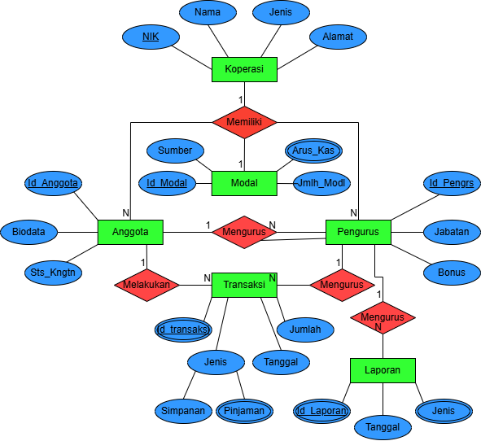
* Atribut Key : NIK, Id_Modal, Id_Anggota, Id_Pengurus, Id_Transaksi, Id, Laporan
* Atribut Komposit : Jenis, Alamat, Sumber, Arus_Kas, Biodata, Status_Keanggotaan, Jabatan, Jenis, Simpanan, Pinjaman, Jenis
* Atribut Tunggal : Jenis_Kelamin, Status_Keanggotaan
* Atribut Setara : Id_Transaksi, Id_Laporan

Database Toko Pakaian

* 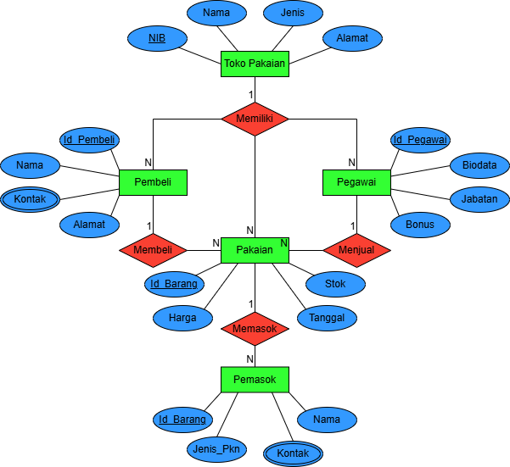
* Atribut Key : NIB, Id_Pembeli, Id_Penjual, Id_Barang, Id_Pemasok
* Atribut Komposit : Jenis, Jabatan, Biodata, Jenis_Pakaian
* Atribut Tunggal : Jenis_Kelamin
* Atribut Setara : Kontak